**I.E.S. MARQUÉS DE COMARES. DEPARTAMENTO DE INFORMÁTICA.**

**DESARROLLO WEB EN ENTORNO CLIENTE (1º EVAL)**

|  |  |  |  |
| --- | --- | --- | --- |
| Nombre: |  | Fecha: |  |
| Curso: |  | Nota: |  |

1. Crear un documento html llamado ejercicio1.html con un formulario que simule una identificación con dos campos de tipo texto (Usuario) y un campo de tipo passwrord (Contraseña), todos ellos de introducción obligatoria, además de un botón submit

En dicho formulario el botón submit debe aparecer por defecto Desactivado

1. Tanto el usuario como la contraseña deben ser obligatorios, y la contraseña debe tener entre 8 y 10 caracteres de longitud. (0,5 puntos)
2. Al introducir un usuario para darle de alta en la tabla llamada usuarios de la BD llamada examen, comprobar nada más introducir el usuario si dicho usuario ya existe en la BD, y si es así informar al usuario de dicha situación para que vuelva a introducir un nuevo nombre de usuario (1 puntos)
3. Al introducir la contraseña, debe aparecer otro campo de tipo input para introducir de nuevo la contraseña y confirmar si ambas coinciden. Si no coinciden, indicar el error mediante la aparición y animación de la imagen error.jpg debajo del formulario, que se irá desplazando hacia la derecha agrandándose de tamaño. En caso de coincidencia, habilitar el submit para que se pueda enviar el formulario. (1,5 puntos)

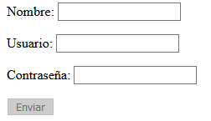

1. Crear un documento html llamado ejercicio2.html para una empresa de informática que dispone de un centro de reparaciones de ordenadores:

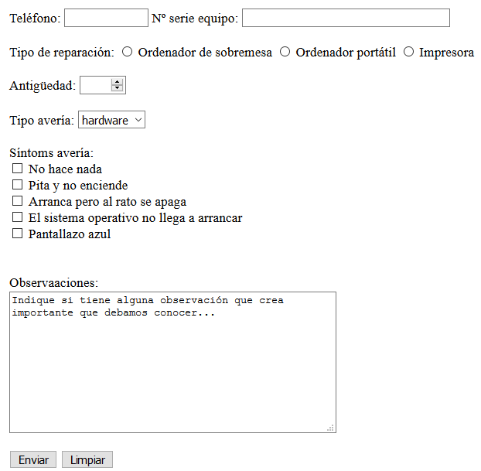

**Nota**: el formulario está en el zip del examen.

1. Crear un programa javascript que muestre en consola los síntomas de avería que están seleccionados en el formulario 1. (0,5)
2. Controlar que al hacer clic sobre el área de texto permita escribir texto blanco sobre fondo negro. (0,5)
3. Controlar que al elegir la opción “Ordenador portátil” en el tipo de reparación, modifiquemos el DOM para que aparezca justo detrás de tipo de reparación y delante de Antigüedad, dos campos de texto para poder introducir en ellos la marca y modelo del portátil. (1, 5 puntos)
4. Validar que al menos el nombre, apellidos, teléfono, nº de serie, tipo de reparación, y al menos 1 de los síntomas estén rellenos (1,5 puntos)
5. Crear un objeto llamado “Carta”, para representar las cartas de una baraja de póker. Los objetos tendrán dos propiedades: (0,5)
6. Palo (nº del 1 al 4 que representará el palo 1->corazones 2->diamantes 3->picas 4->trébol)
7. Valor (nº del 1 al 13 que representa el valor 1->as 2->2,…..10->10, y del 11 al 13 para las 3 figuras 11->J,12->Q,13->K)

* Crear un método que al pasarle una carta de los ases de la baraja, devuelva el nombre de la misma: (0,75)

Ejemplos: Carta(1,1) -> “as de corazones” (2,1)->”as de diamantes”

1. Crear un programa javascript con una función llamada quiniela que rellene una quiniela a la que pasaremos 4 parámetros (nº triples, golesL,golesV) donde nº tripes es el número de triples que deben aparecer en la misma entre los 14 partidos de forma aleatoria sin repetir partidos, golesL será el nº de goles del equipo local del pleno al 15 y golesV será el nº de goles del equipo visitante del pleno al 15, sabiendo que tanto golesL como golesV serán números entre 0 y 3, ya que el número 3 representa a 3 goles o más. El resto de partidos se rellenarán con 1, X o 2 también de forma aleatoria. (1,75 puntos)

**Ejemplo**: quiniela(3,2,1)

|  |  |  |  |
| --- | --- | --- | --- |
| Partido 1 | 1 | X | 2 |
| Partido 2 | 1 |  |  |
| Partido 3 | 1 |  |  |
| Partido 4 |  | X |  |
| Partido 5 |  |  | 2 |
| Partido 6 |  |  | 2 |
| Partido 7 | 1 | X | 2 |
| Partido 8 | 1 | X | 2 |
| Partido 9 | 1 |  |  |
| Partido 10 | 1 |  |  |
| Partido 11 |  |  | 2 |
| Partido 12 |  | X |  |
| Partido 13 | 1 |  |  |
| Partido 14 |  |  | 2 |
| Pleno al 15 | 2 | 1 |  |